益阳市2017年普通初中毕业学业考试试卷
历 史
考生注意：1．本学科试卷分为试题卷和答题卡两部分。
2．请按答题卡上的注意事项在答题卡上相应题号处作答，答在试题卷上无效。
3．本学科为闭卷考试，考试时量与思想品德合堂为120分钟，历史卷面满分为100分。
4．考试结束后，请将试题卷和答题卡一并交回。祝你考试顺利！
试 题 卷
一、选择题（本大题共24小题，每小题2分，共48分。每小题所列的四个选项中只有一项符合题目要求。)
1．今年4月22日，“书香益阳·润泽心灵——好书互换”2017年益阳阅读推广活动隆重启动。在启动仪式上，益阳学子高声吟诵了《道德经》。《道德经》反映了
A．老子的思想 B．孔子的学说
C．墨子的主张 D．韩非的理论
2．东晋王羲之的书法独创一家，行书、草书流畅潇洒，“飘若浮云，矫若惊龙” 。他被尊为“书圣”。以下书法作品中，他的代表作是
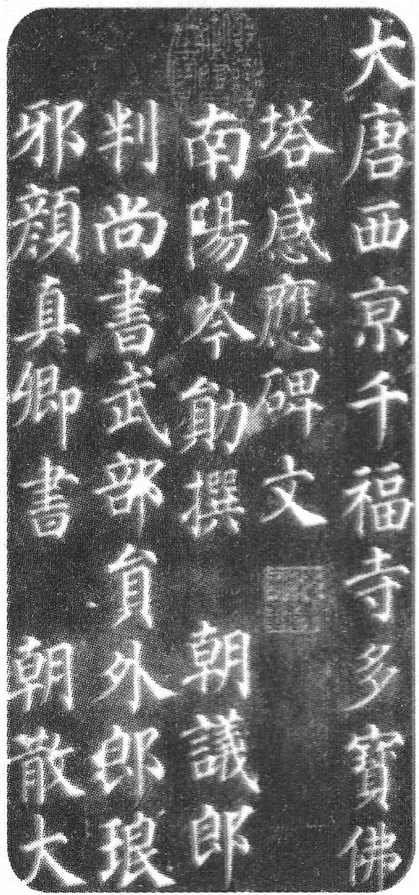
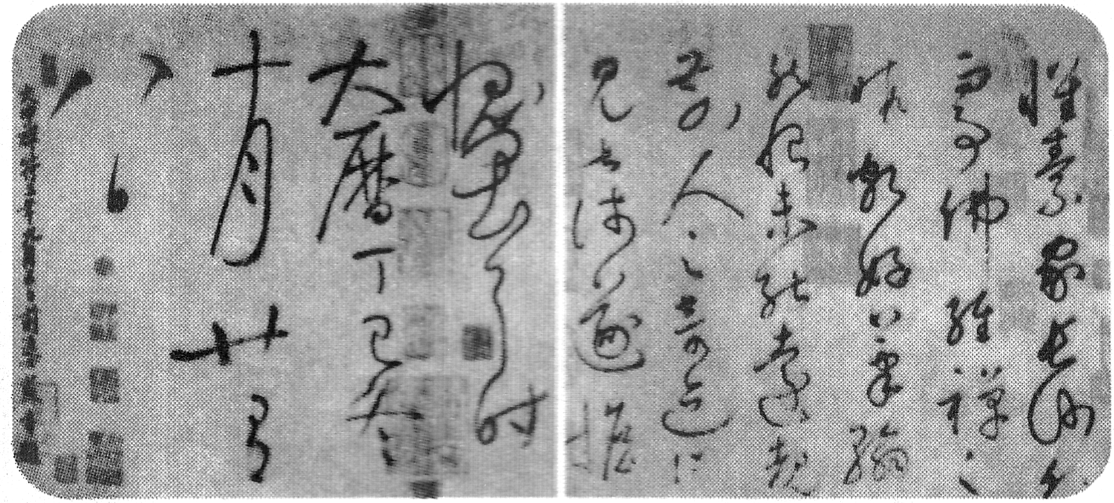

A B
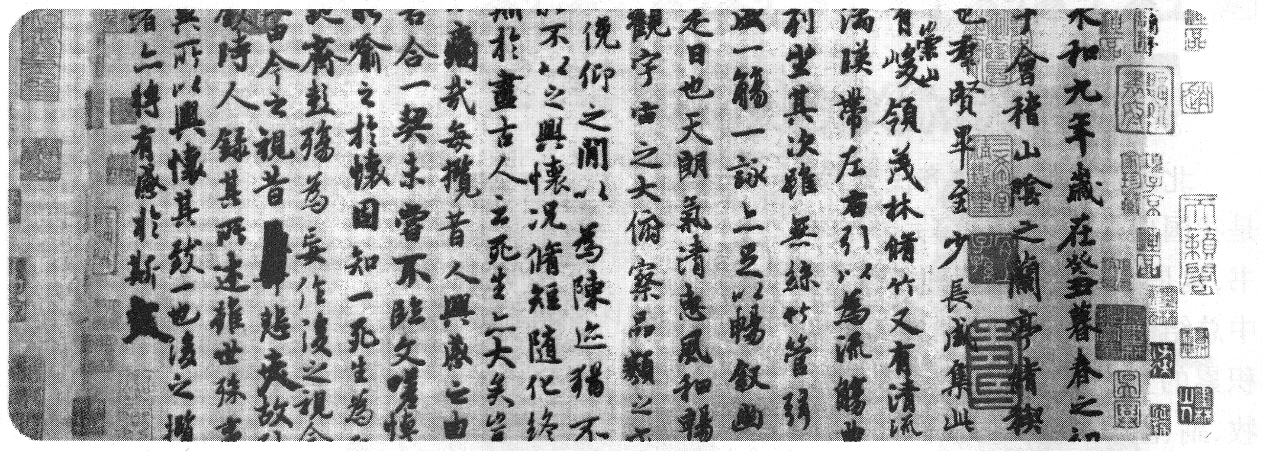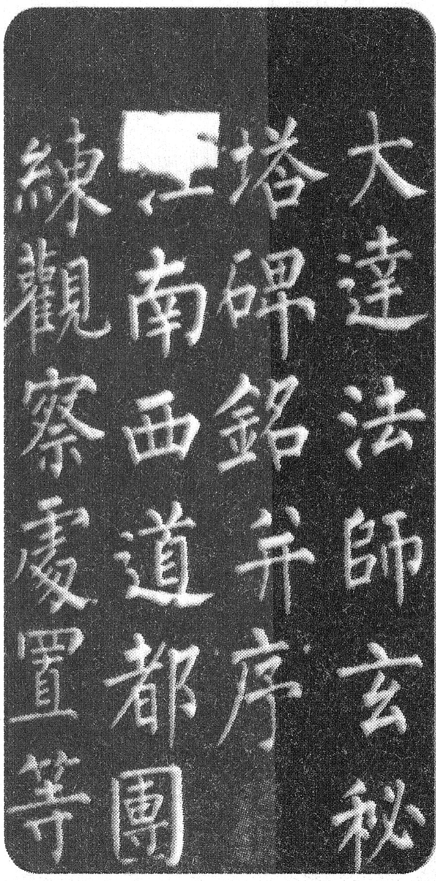

C D
3．下列科学家与其成就的搭配中，正确的一项是
A．华佗——推算出圆周率 B．李时珍——写成《齐民要术》
C．张仲景——写成《伤寒杂病论》 D．宋应星——创制“麻沸散”
4．四大发明对世界文明的发展起到了重要的推进作用，其成果的逐渐发展与推广有 一个较为漫长的过程。其中火药在军事方面得到广泛应用是在
A．秦汉时期 B．隋唐时期 C．宋元时期 D．明清时期
5．新疆自古以来就是我国领土不可分割的一部分。乾隆时期设置的管辖包括巴尔喀什湖在内的广大地区的是
A．伊犁将军 B．西域都护 C．驻藏大臣 D．乌里雅苏台将军
6．“此日漫挥天下泪，有公足壮海军威。”海军名将邓世昌的英雄事迹是
A．率军收复新疆，维护国家统一
B．坚持禁烟，领导虎门销烟
C．在黄海大战中英勇杀敌，壮烈殉国
D．用自己的胸膛堵住敌人的机枪口，掩护部队完成任务
7．以下关于戊戌变法内容的表述中错误的一项是
A．设立铁路矿务局、农工商总局和邮电局
B．允许官民上书言事，澄清吏治，取消旗人特权
C．改科举，废八股，各地设立中小学堂，京师设立大学堂
D．裁汰旧军，精练陆军，创建北洋海军
8．“倭寇投降，世界永久和平局面，可期实现，举凡国际国内各种重要问题，亟待解决。特请先生克日惠临陪都，共同商讨。……蒋中正，1945年8月14日”。连续接到三次此类电报后，经慎重研究，中共中央决定
A．毛泽东在周恩来等陪同下前往重庆谈判
B．派遣周恩来等到西安参加谈判，和平解决西安事变
C．派遣刘邓大军挺进大别山，揭开战略进攻的序幕
D．在北平举行和平谈判，达成《国内和平协定》
9．2017年5月，习近平同志对黄大年同志先进事迹作出重要批示，强调要学习他“心有大我、至诚报国的爱国情怀，把爱国之情、报国之志融入祖国改革发展的伟大事业之中，融入人民创造历史的伟大奋斗之中。”社会主义建设中涌现的“心有大我、至诚报国”的“两弹元勋”是
A．王进喜 B．邓稼先 C．焦裕禄 D．袁隆平
10．彻底废除了中国2000多年来的封建土地制度，使农民在政治、经济上翻了身，大大提高了农民生产积极性的是
A．对农业的社会主义改造 B．土地改革的完成
C．家庭联产承包责任制的实行 D．人民公社化运动的开展
11．新中国成立后，取得了一系列辉煌的外交成就。下列事件按其发生的先后顺序排列正确的是 ①出席万隆会议，提出“求同存异”方针 ②第一次提出和平共处五项原则 ③恢复中国在联合国的合法席位 ④中美正式建立外交关系
A．②①④③ B．①②④③ C．④①②③ D．②①③④
12．中共十八大以后进行的强军改革中，中国人民解放军第二炮兵部队改组成火箭军，作为我军的独立军种。第二炮兵部队创建于
A．国共政权对峙时期 B．人民解放战争时期
C．二十世纪六十年代 D．二十世纪九十年代
13．以下是小明同学整理的读书笔记，该记录反映的重要会议是
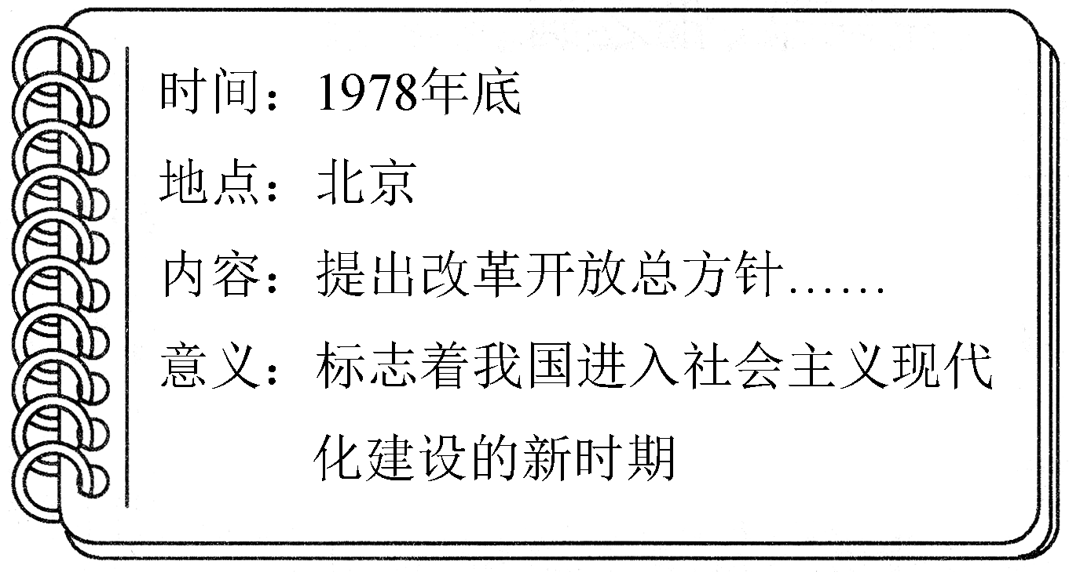
A．中共一大 B．中共七大
C．中共七届二中全会 D．中共十一届三中全会
14．世界上已知的最古老的水稻田在
A．城头山遗址 B．彭头山遗址
C．玉蟾岩遗址 D．河姆渡遗址
15．北宋时期招抚梅山蛮，在梅山地区设置了两个县，其中属于现益阳市境内的是
A．桃江县 B．安化县
C．南县 D．新化县
16．晚清至民国初年，湖南传统学术领先全国。下列代表人物及其主要成就的搭配中正确的一项是
A．王先谦——《汉书补注》 B．王闿运——《五经通论》
C．皮锡瑞——《书林清话》 D．叶德辉——《湘绮楼全集》
17．以下表述中不属于湘西会战意义的一项是
A．标志着日军在中国战场攻势的结束
B．牵制了大量日军，减轻了其他战场的压力
C．为芷江洽降创造了条件
D．是抗日战争中中国军队主动出击日军的规模最大的战役
18．1951年获得斯大林文学奖的湖南作家周立波的代表作品是
A．《暴风骤雨》 B．《边城》
C．《太阳照在桑干河上》 D．《青春之歌》
19．标志着日本开始由奴隶社会向封建社会过渡的历史事件是
A．伯利克里改革 B．大化改新
C．查理﹒马特改革 D．梭伦改革
20．公元前6世纪，释迦牟尼创立的宗教是
A．伊斯兰教 B．基督教
C．道教 D．佛教
21．下列有关战争的说法中正确的有 ①希波战争导致希腊走向衰落 ②经过长期扩张，2世纪，罗马帝国地跨欧、亚、非三大洲，地中海成为其内海 ③第一次世界大战从1861年到1865年，历时4年多，造成重大的物资破坏和人员伤亡 ④1944年6月，美英盟军发起诺曼底登陆战役，开辟了欧洲第二战场
A．①② B．①③
C．②④ D．③④
22．殖民头子克莱武曾经无耻地吹嘘自己：“富庶的城市在我脚下，强大的国家在我手中，在我一人面前打开了充满金条银锭、珍珠宝石的宝库。我统共取了20万英镑。诸位先生，直到现在，我还奇怪自己为什么那么客气呢！”这段话形象地反映了
A．三角贸易的罪恶
B．英国对印度的殖民掠夺
C．西班牙在拉丁美洲的黑暗统治
D．法国在非洲的殖民扩张
23．某班级举行辩论会，辩论双方主要观点概括如下。请判断此次辩论的主题是评价
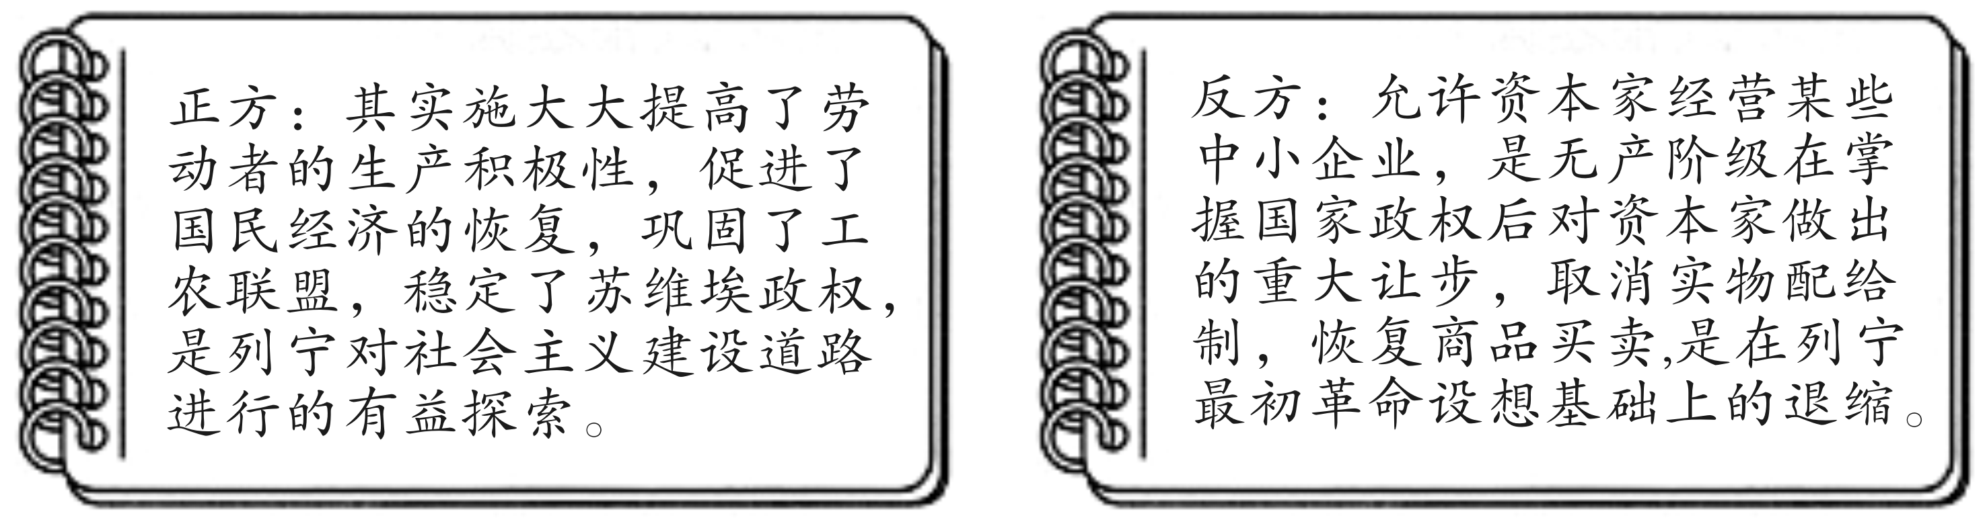
A．苏联的社会主义工业化 B．战时共产主义政策
C．新经济政策 D．苏联的农业集体化
24．“为适应在中国之门户开放，或各国商务实业机会均等之原则更为有效起见，缔约各国除中国外，协定不得谋取或赞助其本国人民谋取在中国任何指定区域内获取关于商务或经济发展之一般优越权利及任何专利或优越权。”以上引文出自
A．《凡尔赛和约》 B．《九国公约》
C．《辛丑条约》 D．《联合国家宣言》

二、改错题（本大题共1小题，共10分。）
25．仔细阅读以下关于“冷战”的一段表述，找出其中的五处错误，并予以改正。
1947年3月，美国当任总统在国会发表咨文，宣称：“美国的政策必须是支持自由国家人民抵抗少数武装分子，或外来压力的征服企图。”这种政策后来被称为“罗斯福新政”。它的提出标志着战后美苏“冷战”的开始。1948年，美国在欧洲实施“星球大战”计划。它稳定了欧洲的资本主义制度，加强了美国对东欧的控制。1949年，美国等西方12个国家建立了国际联盟。1955年，苏联为首的8个社会主义国家成立了华沙条约组织。两大军事政治集团的先后建立，标志着资本主义和社会主义两大阵营对峙局面的形成。1989年苏联解体后，华沙条约组织宣告解散，两极格局终结。
三、综合题(本大题共3小题，其中26小题15分，27小题14分，28小题13分，共42分)
26．强盛的中原王朝大都重视对外贸易。据此回答：
（1）汉代对外贸易的主要通道是什么？（2分）其开辟有什么意义？（3分）

（2）写出唐朝设立的专门管理对外贸易的官署名称和当时最大的对外贸易港口。（4分）

（3）你对郑和下西洋有何评价？（6分）

27．阅读下列材料，结合所学知识回答问题。
材料一
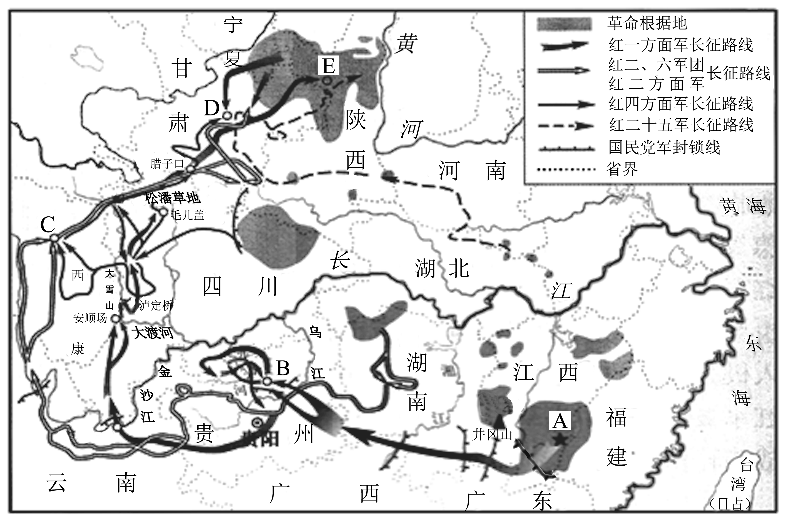
中国工农红军长征路线示意图
材料二
博古等人在红军长征出发前，既不做深入细致的政治动员，也不做长途行军作战的准备。他们把突围转移变成搬家式的行动，行动缓慢，始终摆脱不了敌人。
材料三
红军连续突破敌人四道封锁线，渡过湘江后，人员折损过半，只剩3万多人。红一方面军原来准备去湘西与红二、六军团会合。蒋介石调集重兵布成口袋阵，企图一举消灭红军。
材料四
草地位于川陕甘边界，绵延几百千米，到处是野草丛生的沼泽和散发出腐臭味的黑色泥潭。行人稍有不慎，就会陷入其中，无法生还。红军靠挖野菜、草根，甚至杀军马或煮皮带充饥，常常背靠背宿营，互相取暖；手挽手行进，趟过泥沼。就这样，红军历尽艰难，走出了草地。
红军将士穿着单衣，踏着没膝的积雪，顶着怒吼的狂风，以无比坚强的意志和团结互助的精神战胜了风雪，翻越了夹金山。
（1）用图中字母回答：（6分）

①1935年1月召开的中央政治局扩大会议的地点：

②红一方面军与陕甘根据地的红军会师的地点：

③红军三大主力会师的地点：

（2）据材料二、三、四，分别概括指出红军长征过程中遇到的艰难险阻。（6分）

（3）以上材料折射出长征精神的哪些内涵？（2分）

28．阅读下列材料:
材料一
1763年,他受命修理格拉斯哥大学的一台纽可门蒸汽机，得以仔细研究纽可门机的结构。他发现纽可门机的热量损失太大，消耗能量多而产生的功效不足。1765年，他终于想出了在气缸之后再加一个冷凝器的主意，使蒸汽机的效率成倍提高。1781年，他改变了蒸汽机只能直线做功的状态，用一个齿轮装置将活塞的直线往复式运动转化为轮轴的旋转运动。1782年，他进一步设计出了双向气缸，使热效率又增加了一倍。经他进一步改进后的蒸汽机，成了效率显著、可用于一切动力机械的万能原动机。蒸汽机改变整个世界的时代正式到来。
材料二
蒸汽机有许多缺点。比如由于有锅炉，体积庞大而笨重；燃料的热能要传给蒸汽后再转化为机械能，效率很低。为了克服这些缺点，有人尝试把外燃改成内燃，不用蒸汽做工作媒介，直接利用燃烧形成的气体推动活塞运动，把锅炉和气缸合并成一体，这就是内燃机。
请回答：
（1）材料一中的“他”是谁？根据材料逐条列出其改进蒸汽机的大致过程。（4分）

（2）蒸汽机是如何“改变整个世界”的？列举以改良蒸汽机为动力的交通工具的发明一例。（4分）

（3）与蒸汽机相比，内燃机具有哪些优点？内燃机的发明在交通运输领域引起了怎样的革命性变革？（4分）

（4）从蒸汽机的改良到内燃机的发明，你能得到什么启示？（1分）

